ระบบฐานข้อมูลรายชื่อผู้ค้างชำระภาษีและรายชื่อผู้ชำระภาษี
1. เข้าเว็บไซต์ อบต.วังพญา www.wangpaya.go.th
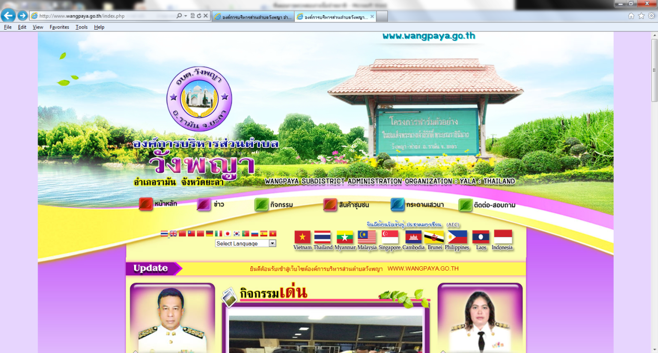
2.เมนูข้อมูลการดำเนินงาน (ทางซ้ายมือ) แล้วคลิกเลือกระบบแผนที่ภาษีและทะเบียนทรัพย์สิน
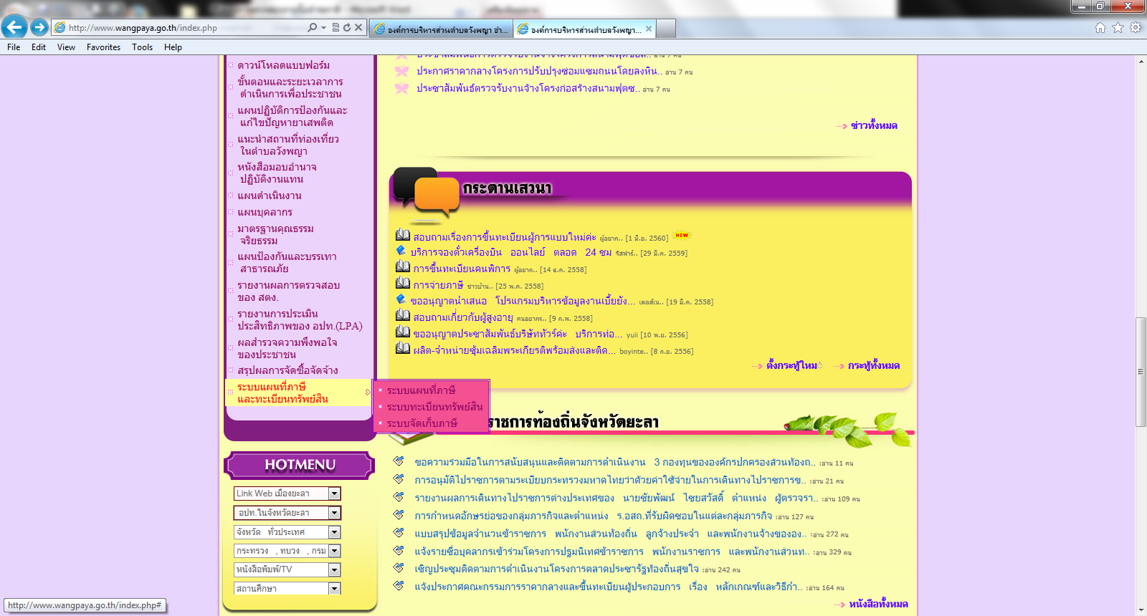
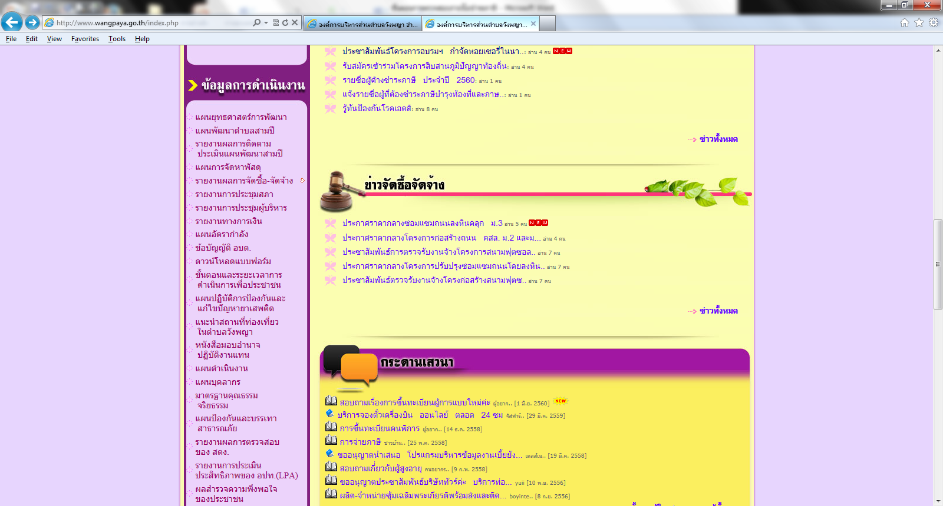
ระบบแผนที่ภาษีและทะเบียนทรัพย์สิน
ข้อมูลการดำเนินงาน

3. เลือกหัวข้อข้อมูลระบบจัดเก็บภาษี
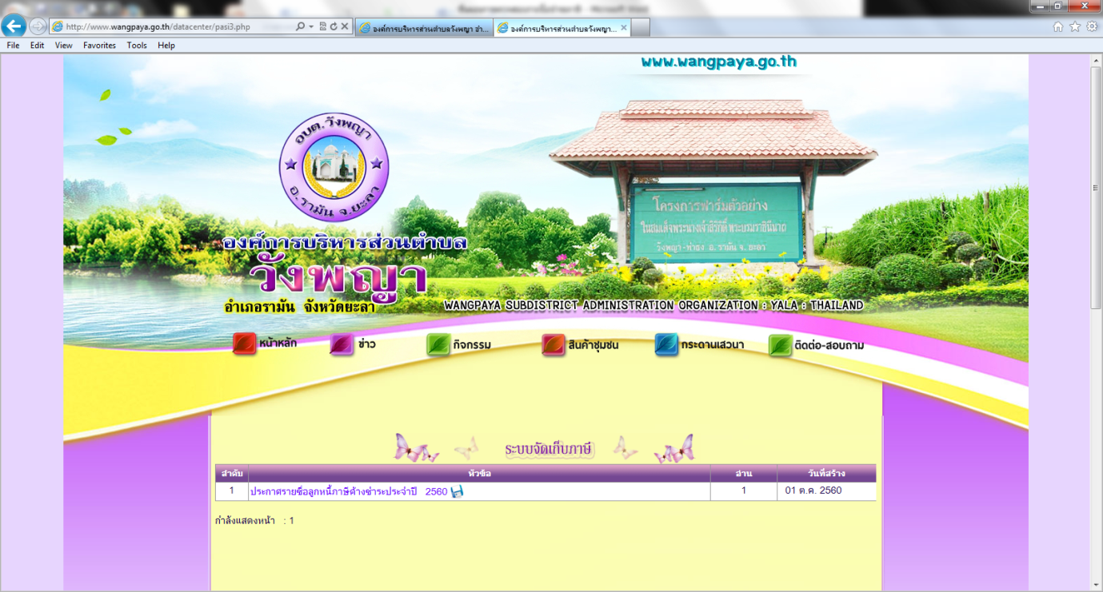
4.เลือกหัวข้อข้อมูลระบบทะเบียนทรัพย์สิน
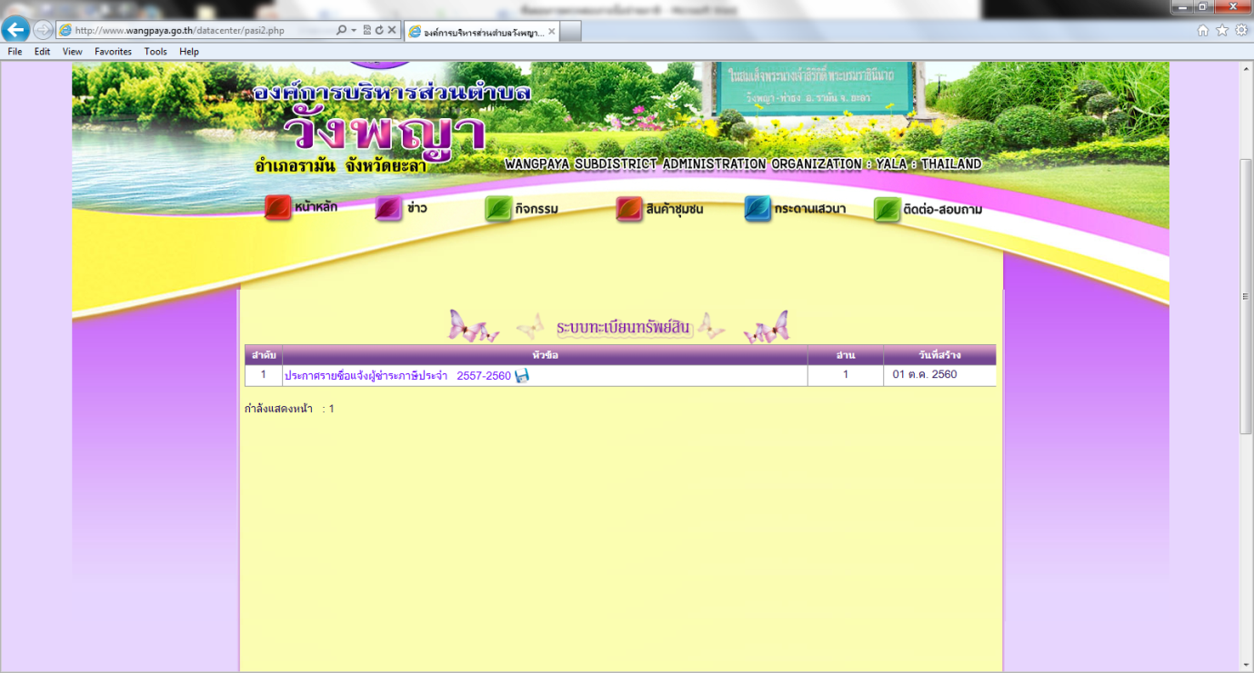
ระบบแผนที่ภาษีและทะเบียนทรัพย์สิน เป็นระบบเทคโนโลยี สารสนเทศที่จัดเป็นฐานระบบข้อมูลผู้ค้างชำระภาษีและผู้ที่ต้องชำระภาษีให้กับ อบต.วังพญา เพื่ออำนวยความสะดวกในการตรวจสอบรายชื่อของผู้เสียภาษี

